

STEVIE KRASH & DAVID NOVACEK FEAT. MARTINA CAMARGO
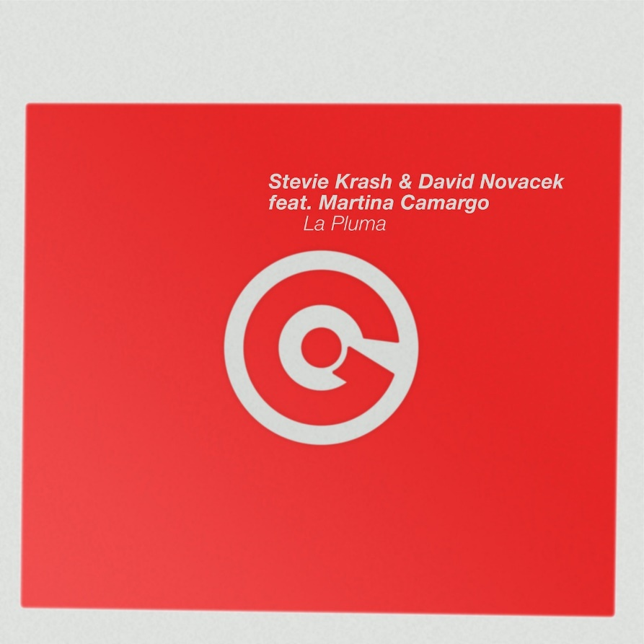
LA PLUMA
מפיק פורטוגזי שפוגש די ג'יי צ'כי המביא לאולפן זמרת קולומביאנית ופתאום יש לנו להיט קיץ שמתאים לנענועי אגן על חוף הים.
סאונד טרופיקל בשילוב חצוצרות וקצב שמתאים למסיבות חוף.....תבלו !

לפרטים נוספים:
חגית נוביק סולומון & ירון כהן.
co.n.yaron@gmail.com

